1. **Cài đặt môi trường OpenMP trên Ubuntu hoặc Windows**

* Linux: <https://www.geeksforgeeks.org/openmp-introduction-with-installation-guide/>
* Windows: <https://www.narendradwivedi.org/2023/05/how-to-install-openmp-on-windows.html>

1. **Viết chương trình hello.cpp**

* Hiển thị Hello world trên tất cả các threads
* Tham khảo: <https://www.geeksforgeeks.org/openmp-hello-world-program/>

1. **Viết chương trình sum.cpp**

* Đầu vào của hàm là 2 mảng integer có N phần tử A, B
* Đầu ra là mảng integer có N phần tử C sao cho C[i] = A[i] + B[i]
* Gợi ý: mỗi thread thực hiện độc lập

1. **Viết trương trình tính matrix-filter.cpp**

* Đầu vào của hàm là 1 ma trận NxN giá trị integer A, 1 ma trận filter 3x3 F như sau

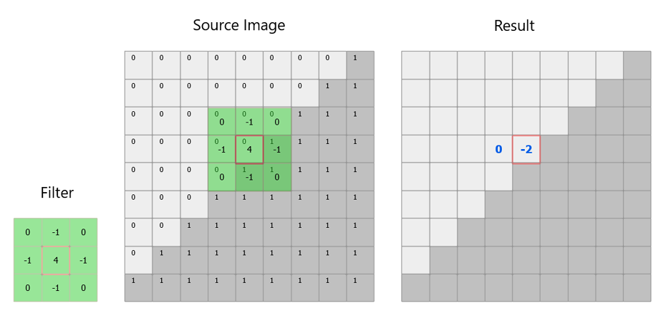

* Đầu ra là 1 ma trận NxN B sao cho B[i] = F[a][b]* A[i+a][i+b], quy ước điểm giữa ma trận F là 0,0

1. **Tham khảo**

* <https://www.openmp.org/resources/tutorials-articles/>